# 部署kun-dpexec-client-3.5.3

## 上传解压kun-dpexec-client-3.5.3

解压kun-dpexec-client-3.5.3-bin.zip 文件到/home/bmsoft/product/dp下



## 配置文件

### 说明

dpClient.properties

端口：server.port=8808



### dpClient.properties

cd /home/bmsoft/product/dp/kun-dpexec-client-3.5.3/conf

Vi dpClient.properties

修改如下内容

#########motan配置#####

#zookeeper ip地址（集群用英文逗号分隔）

zkUrl=127.0.0.1:2181

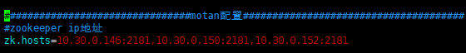

######数据库配置##########

dbUrl=jdbc:mysql://127.0.0.1:3306/bmsoft_dam

dbUserName=root

dbPassword=root

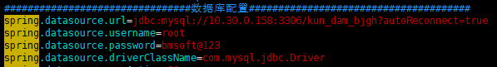

保存退出；

## 启动

### 启动kun-dpexec-client-3.5.3

cd /home/bmsoft/product/dp/kun-dpexec-client-3.5.3

第一种：

nohup java -jar kun-dpexec-client-3.5.3.jar &

第二种：脚本启动



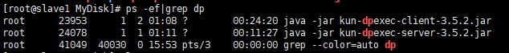

### 查看日志

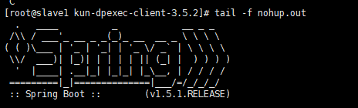

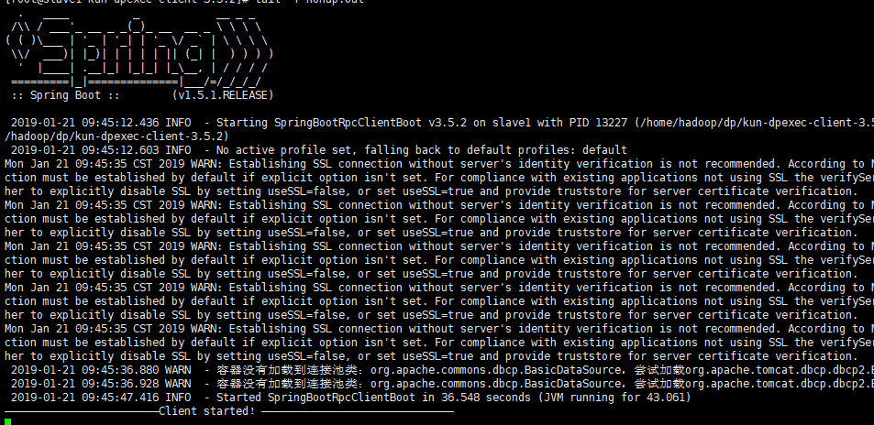

### 停止kun-dpexec-client-3.5.3

ps -ef|grep kun-dpexec-client-3.5.3.jar |awk '{print $2}'|xargs kill -9